目录
1引言 1
1.1编写目的 1
1.2背景 1
1.3定义 2
1.4参考资料 2
2可行性研究的前提 3
2.1要求 3
2.2目标 8
2.3条件、假定和限制 9
2.4进行可行性研究的方法 9
2.5评价尺度 10
3对现有系统的分析 10
3.1处理流程和数据流程 10
3.2工作负荷 11
3.3费用开支 11
3.4人员 11
3.5设备 12
3.6局限性 12
4所建议的系统 12
4.1对所建议系统的说明 12
4.2处理流程和数据流程 12
4.3改进之处 13
4.4影响 13
4.4.1对设备的影响 13
4.4.2对软件的影响 13
4.4.3对用户单位机构的影响 13
4.4.4对系统运行过程的影响 14
4.4.5对开发的影响 14
4.4.6对地点和设施的影响 14
4.4.7对经费开支的影响 14
4.5局限性 14
4.6技术条件方面的可行性 15
5可选择的其他系统方案 15
5.1可选择的系统方案1 15
5.2可选择的系统方案2 15
6投资及效益分析 16
6.1支出 16
6.1.1基本建设投资 16
6.1.2其他一次性支出 16
6.1.3非一次性支出 16
6.2收益 16
6.2.1一次性收益 17
6.2.2非一次性收益 17
6.2.3不可定量的收益 17
6.3收益／投资比 17
6.4投资回收周期 17
6.5敏感性分析 17
7社会因素方面的可行性 18
7.1法律方面的可行性 18
7.2使用方面的可行性 18
8结论 18

GB8567——88
可行性研究报告

1引言

1.1编写目的
本文档用于项目开发小组成员开发前的阅读。有以下目的：
- 了解需要使用的技术及规范；
- 了解项目开发的难度与可行性

1.2背景
说明：
- 软件名称： XPU-COS微服务版
- 命名规范： 驼峰规则
- 项目成员：
任务提出者：万鸿达42016210104
系统分析员：陈永涛42009050221
前端ui开发者：寇喆42009050222、李鹏飞42009050224
后端微服务开发者：张嘉奇42009050209、史绪豪4200905021、凌寒41601010406
软件测试员：李欣宇42002210512
用户：消费者，采购员，管理员
- 实现该软件的计算机网络：开发-本地，部署-云服务器
- 同其他系统或其他机构的基本的相互来往关系：隶属于电商系统的子系统-客户订购系统
- 背景：
某公司希望为其商品货物建立一个管理系统。消费者的每个订单可以有一种或多种商品。每个订单需要为其开具发票。消费者可以通过多种方式来支付，例如支票、信用卡或者现金。商品被分为几类，当商品货物低于库存警戒线需要从供应商订购时，工作人员需要提出一个采购订单。系统要跟踪记录公司买进、卖出的货物以及其他的费用。
- 开发环境：
nacos2.2；mysql8.0+；jdk1.8；redis3.2.100
Node.js 18.12.1；
IDEA编辑器,集成maven3.6.1 +tomcat9;
- 选用技术及项目说明：
是一款前后端分离项目，采用分布式架构前端使用vue框架，后端使用SpringCloud微服务开发主要后端技术有
SpringCloud+SpringBoot+MybatisPlus+Redis
主要前端技术有 vue.js +html+css

1.3定义
本文件中用到的专门术语的定义和外文的首字母组词的原词组列表
如表1：

原词组 | 含义
JDK | Java开发工具包
IDE | 集成开发环境
IDEA | 一款智能的Java开发IDE
Maven | 一款项目依赖管理工具
Mysql | 一款开源的关系型数据库
Tomcat | 一款Java web应用容器
Node.js | 一个基于Chrome V8引擎的js运行环境
Vue | 一款封装好的便于使用的js框架
Spring | 一个开源的J2EE应用程序框架
SpringMVC | 可构建web应用MVC架构模块的Spring框架
Mybatis | 一款开源的基于Java的持久层框架
Mybatis plus | 简化CRUD操作的Mybatis增强工具包
Spring Boot | 简化新Spring应用的初始搭建以及开发过程
Spring Cloud | Spring系列的微服务，利用Spring Boot的开发便利性巧妙地简化了分布式系统基础设施的开发
Redis | 一个key-value存储系统
Nacos | 阿里开发的开源服务注册中心、配置中心
COS | 客户订购系统的缩写
表1

1.4参考资料
  - Java Api 官方文档
  - Spring、SpringMVC、Mybatis、MybatisPlus、SpringBoot、SpringCloud官方文档
  - Redis官方文档
  - Vue、Node.js官方文档

2可行性研究的前提
- 要求：实现微服务版本的cos系统，前后端分离
- 目标：实现需求分析中的cos系统需求
- 假定：学习的新技术难度不大且时间充足
- 限制：在5天时间内开发完毕

2.1要求
说明对所建议开发的软件的基本要求，如：
- 功能
功能模块图，如图1：
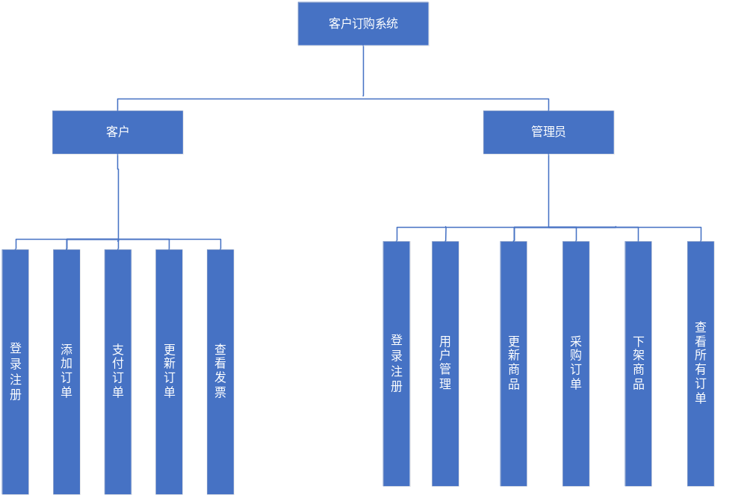图1
- 性能：
一个大型的复杂项目,由一个或 多个小型服务组成。系统中的各个小型服务可被独立部署,各个小型服务之间是松耦合的, 并且这些小型服务之间以轻量级的通信协作(http)作为基础进行通信,这样的微服务器架构独立性更强、粒度更细、性能更高、安全性、可扩展性、可重用性都更高。输出如报告、文件或数据，对每项输出要说明其特征，如用途、产生频度、接口以及分发对象。
微服务应用的一个最大的优点是,它们往往比传统的应用程序更有效地利用计算资源。这是因为它们通过扩展组件来处理功能瓶颈问题。
- 输入说明：
来源：用户输入或数据库，Redis读取
类型：基本数据类型，字符串或实体对
数据的组织：利用mysql数据库与redis存储管理
提供的频度：一般情况下频度较低，双十一，秒杀之类业务可能高并发

- 处理流程
（1）客户登录注册时序图，如图2
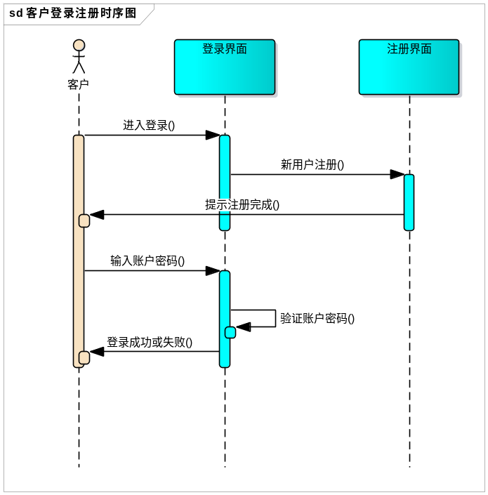
图2
- 客户更新订单，如图3
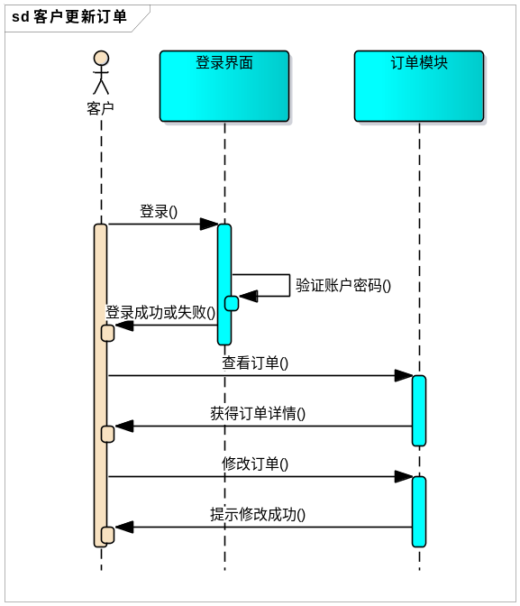
图3

- 客户添加订单时序图，如图4
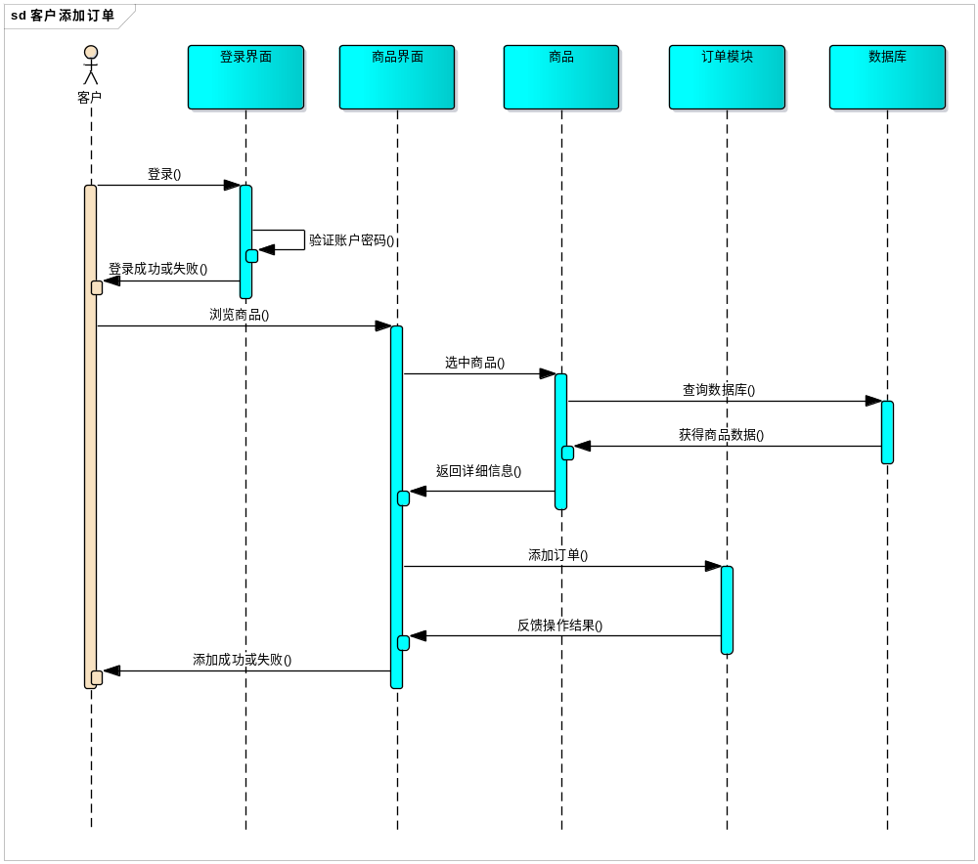
图 4
- 客户支付订单时序图，如图5
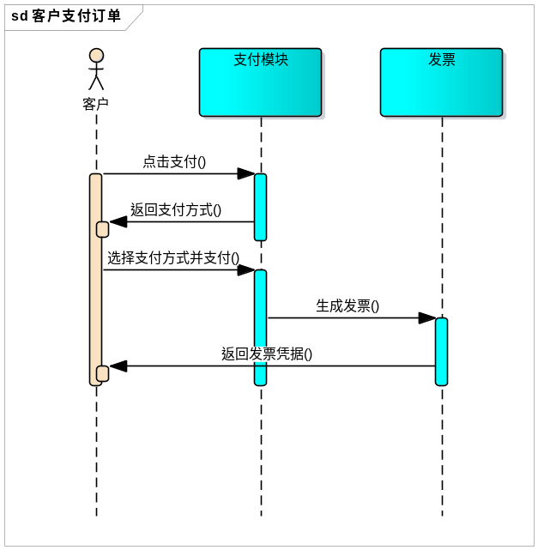
图5
- 客户查看发票时序图，如图6
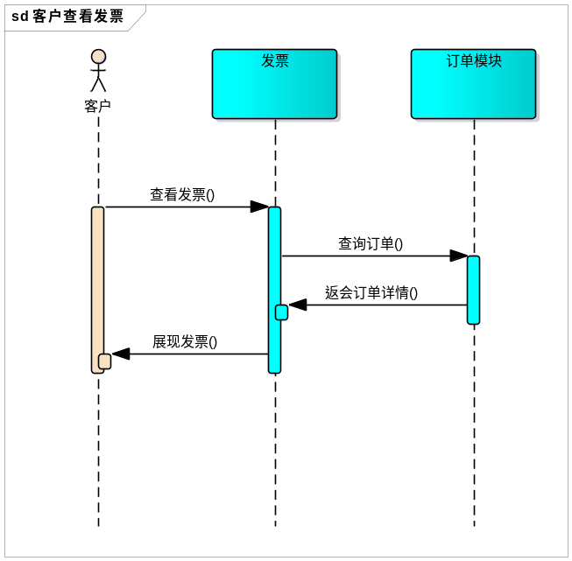
图6

（6）管理员更新商品时序图，如图7
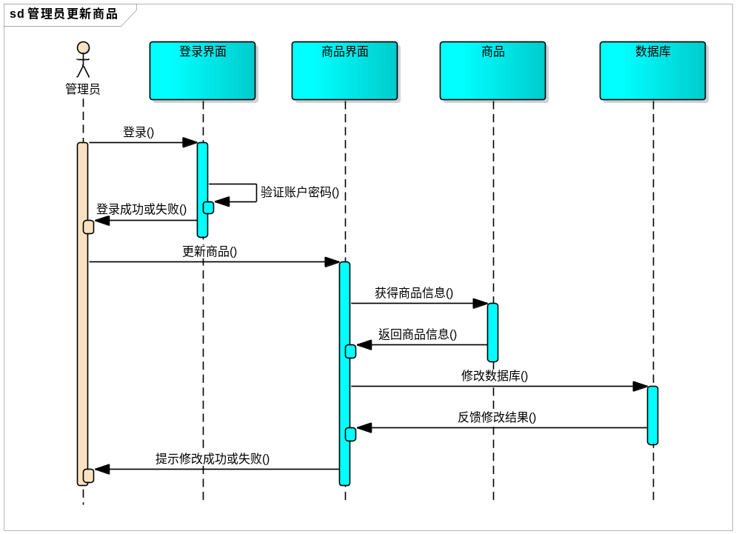
图7

（7）管理员下架商品时序图如图8

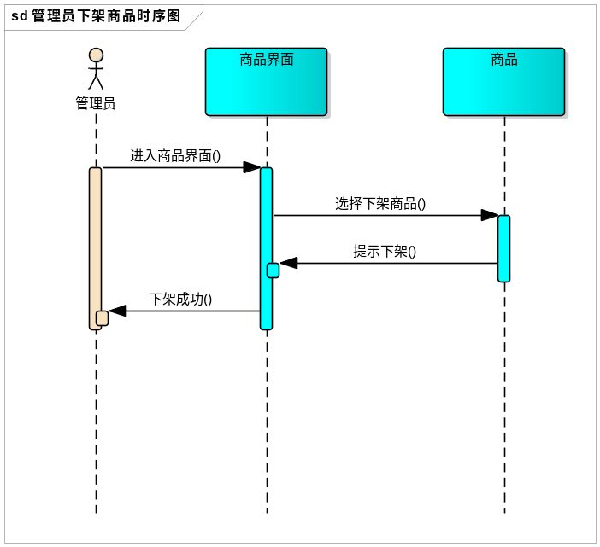
图8

（8）管理员采购订单时序图，如图9
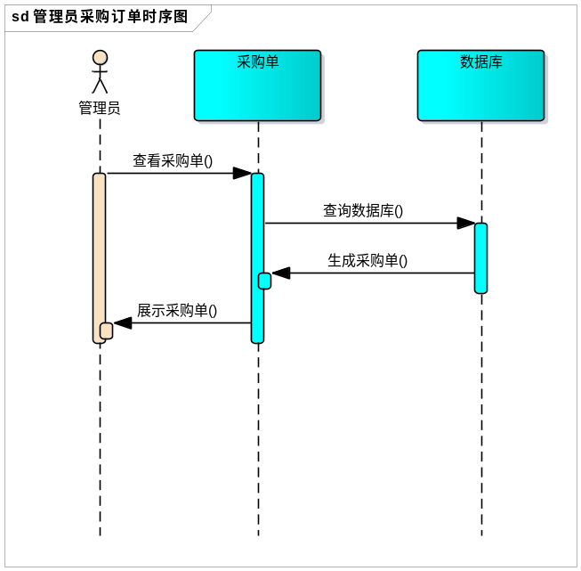
图9
- 在安全与保密方面的要求
系统管理员账号密码，Nacos用户名密码，数据库用户名密码绝不允许外泄。
- 同本系统相连接的其他系统；
本系统是一个隶属于电商系统的一个COS子系统（客户订购系统）。
- 完成期限
2023年1月7日

2.2目标
- 降低新人的学习成本。
将复杂的业务拆分成多个小的业务,每个业务拆分成一个服务,将复杂的问题简单化。利于分工
- 往往比传统的应用程序更有效地利用计算资源。
因为它们通过扩展组件来处理功能瓶颈问题。这样一来,开发人员只需要为额外的组件部署计算资源,而不需要部署一个完整的应用程序的全新迭代。
- 更快且更容易更新。
当开发者对一个传统的单体应用程序进行变更时,他们必须做详细的QA测试,以确保变更不会影响其他特性或功能。但有了微服务,开发者可以更新应用程序的单个组件,而不会影响其他的部分。

2.3条件、假定和限制
- 所建议系统的运行寿命的最小值
3年
- 进行系统方案选择比较的时间
2023-01-03
- 经费、投资方面的来源和限制；
无投资
- 法律和政策方面的限制；
不可使用爬虫
- 硬件、软件、运行环境和开发环境方面的条件和限制；
安装一些软件的过程较为复杂
- 可利用的信息和资源；
前后端框架的官方有很简单易学的demo示例与完备的开发文档
- 系统投入使用的最晚时间
2023-01-08

2.4进行可行性研究的方法
- 技术可行性分析：评估所选解决方案是否具有必要的技术能力。

- 经济可行性分析：评估所选解决方案的成本和潜在收益。

- 法律可行性分析：评估所选解决方案是否符合相关法律法规。

- 环境可行性分析：评估所选解决方案对环境的影响。

- 社会可行性分析：评估所选解决方案对社会的影响。

- 政治可行性分析：评估所选解决方案是否符合政府的政策。

- 时间可行性分析：评估所选解决方案是否能在预定时间内完成。

- 资源可行性分析：评估所选解决方案是否具有必要的资源。

在进行可行性研究时，可以使用SWOT分析（优势、劣势、机会、威胁分析）来帮助识别所选解决方案的优势和劣势，并评估机会和威胁。

2.5评价尺度
功能的完整性与技术实现的复杂程度

3对现有系统的分析
现有系统采用单项目的开发方式，并未使用前后端分离或者微服务的方式开发。
- 微服务：
在软件开发的不同时期、阶段，对技术架构的理解、选择和应用都有着不一样的诉求。微服务架构是当前互联网业界的一个技术热点，它的特点也更符合我们的目标：
- 根据业务模块划分服务种类。
- 每个服务可以独立部署并且互相隔离。
- 通过轻量的 API 调用服务。
- 服务需要保证良好的高可用性。
微服务能够使我们的开发效率更高，沟通成本更低，响应速度更快，迭代周期更短。
- 传统服务：
单块架构应用：功能集中，代码和数据中心化，一个发布包部署后运行在同一个进程中的应用程序。
传统服务的缺点：
- 项目过于臃肿，部署效率低下
- 对资源使用不当，整个系统都会被拖垮。
- 开发成本高
- 无法灵活拓展

3.1处理流程和数据流程
管理系统流程图，如图10
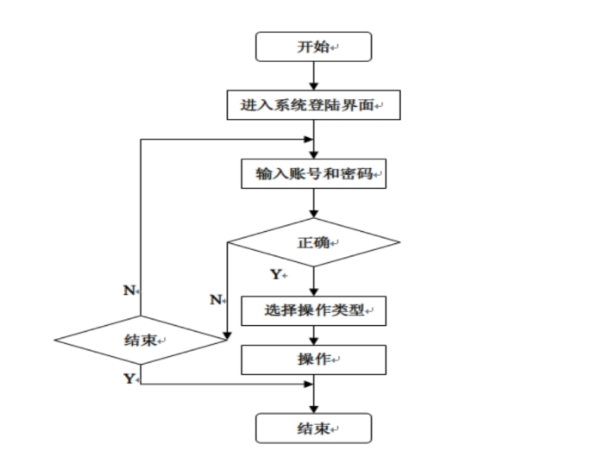
图10

3.2工作负荷
系统分为各个服务，不同的服务可以部署在不同的服务器。单设备的工作负荷较低。

3.3费用开支
开发人员工资： 人均8k

3.4人员
项目组长： 万鸿达 高级java开发工程师
系统分析员：陈永涛 初级系统分析师
前端ui开发者：寇喆、李鹏飞 初级前端开发工程师
后端微服务开发者：张嘉奇、史绪豪、凌寒 初级java开发工程师
软件测试员：李欣宇 初级测试工程师

3.5设备
Win10系统 ，idea开发环境及其他项目软件环境

3.6局限性
- 运维要求较高
对于单体架构来讲，我们只需要维护好这一个项目就可以了，但是对于微服务架构来讲，由于项目是由多个微服务构成的，每个模块出现问题都会造成整个项目运行出现异常，想要知道是哪个模块造成的问题往往是不容易的，因为我们无法一步一步通过debug的方式来跟踪，这就对运维人员提出了很高的要求。
- 分布式的复杂性
对于单体架构来讲，我们可以不使用分布式，但是对于微服务架构来说，分布式几乎是必会用的技术，由于分布式本身的复杂性，导致微服务架构也变得复杂起来。
- 接口调整成本高
比如，用户微服务是要被订单微服务和电影微服务所调用的，一旦用户微服务的接口发生大的变动，那么所有依赖它的微服务都要做相应的调整，由于微服务可能非常多，那么调整接口所造成的成本将会明显提高。
- 重复劳动
对于单体架构来讲，如果某段业务被多个模块所共同使用，我们便可以抽象成一个工具类，被所有模块直接调用，但是微服务却无法这样做，因为这个微服务的工具类是不能被其它微服务所直接调用的，从而我们便不得不在每个微服务上都建这么一个工具类，从而导致代码的重复。

4所建议的系统
实现第二章要求中的需求且正常运行

4.1对所建议系统的说明
对组员的合理分工，各司其职。
每个人单独负责自己的服务模块，开发互不影响。
效率高，开发速度快。易于实现所建议的系统。

4.2处理流程和数据流程
如图1-图10

4.3改进之处
- 易于开发和维护
由于微服务单个模块就相当于一个项目，开发这个模块我们就只需关心这个模块的逻辑即可，代码量和逻辑复杂度都会降低，从而易于开发和维护。
- 启动较快
这是相对单个微服务来讲的，相比于启动单体架构的整个项目，启动某个模块的服务速度明显是要快很多的。
- 局部修改容易部署
在开发中发现了一个问题，如果是单体架构的话，我们就需要重新发布并启动整个项目，非常耗时间，但是微服务则不同，哪个模块出现了bug我们只需要解决那个模块的bug就可以了，解决完bug之后，我们只需要重启这个模块的服务即可，部署相对简单，不必重启整个项目从而大大节约时间。
- 技术栈不受限
比如订单微服务和电影微服务原来都是用java写的，现在我们想把电影微服务改成node.js技术，这是完全可以的，而且由于所关注的只是电影的逻辑而已，因此技术更换的成本也就会少很多。
- 按需伸缩
我们上面说了单体架构在想扩展某个模块的性能时不得不考虑到其它模块的性能会不会受影响，对于我们微服务来讲，完全不是问题，电影模块通过什么方式来提升性能不必考虑其它模块的情况。

4.4影响
部分运维人员增加学习成本

4.4.1对设备的影响
需要安装一些新的项目环境软件，如nacos

4.4.2对软件的影响
可以提高高并发时的性能

4.4.3对用户单位机构的影响
运维需要学习微服务相关知识

4.4.4对系统运行过程的影响
- 用户的操作规程；
- 运行中心的操作规程；
- 运行中心与用户之间的关系；
- 源数据的处理；
- 数据进入系统的过程；
- 对数据保存的要求，对数据存储、恢复的处理
- 输出报告的处理过程、存储媒体和调度方法；
- 系统失效的后果及恢复的处理办法。

4.4.5对开发的影响
- 为了支持所建议系统的开发，用户需说明自己的需求；
- 为了建立一个数据库需要一部分已有系统的数据；
- 为了开发和测验所建议系统而需要的计算机资源；
- 所涉及的保密与安全问题。

4.4.6对地点和设施的影响
需要增加服务器

4.4.7对经费开支的影响
需要增加一些租借服务器成本

4.5局限性
功能较少

4.6技术条件方面的可行性
- 在当前的限制条件下，该系统的功能目标能达到；
- 利用现有的技术，该系统的功能能实现；
- 对开发人员的数量和质量的能满足；
- 在规定的期限内，本系统的开发能完成。

5可选择的其他系统方案
- 基于SSM框架的开发
- 基于SpringBoot框架的开发

5.1可选择的系统方案1
基于SSM框架的开发未被选中的原因是SSM项目配置文件非常复杂，增加了开发周期

5.2可选择的系统方案2
基于SpringBoot框架的开发，虽然减少了配置的复杂性，但还是单体架构的项目，有着如下缺点：
- 效率低：开发都在同一个项目改代码，相互等待，冲突不断
- 维护难：代码功功能耦合在一起，新人不知道何从下手
- 不灵活：构建时间长，任何小修改都要重构整个项目，耗时
- 稳定性差：一个微小的问题，都可能导致整个应用挂掉
- 扩展性不够：无法满足高并发下的业务需求

6投资及效益分析

6.1支出
员工工资 共计64k

6.1.1基本建设投资
- 数据库管理软件。
- 租借云服务器

6.1.2其他一次性支出
- 研究（需求的研究和设计的研究）；
- 开发计划与测量基准的研究；
- 数据库的建立；
- 检查费用和技术管理性费用；
- 人员的退休及调动费用等。

6.1.3非一次性支出
- 云服务器的租金和维护费用；
- 软件的租金和维护费用；
- 数据通讯方面的租金和维护费用；
- 人员的工资、奖金；
- 保密安全方面的开支；

6.2收益
对于所选择的方案，说明能够带来的收益，这里所说的收益，表现为开支费用的减少或避免、差错的减少、灵活性的增加、动作速度的提高和管理计划方面的改进等，包括；

6.2.1一次性收益
- 资源要求的减少，运行效率的改进，数据进入、存贮和恢复技术的改进，系统性能的可监控，软件的转换和优化，数据压缩技术的采用，处理分布化
- 价值的增升：资源利用的改进，管理和运行效率的改进以及出错率的减少

6.2.2非一次性收益
开支的减少和避免。

6.2.3不可定量的收益
服务的改进，
由操作失误引起的风险的减少
信息掌握情况的改进
组织机构给外界形象的改善

6.3收益／投资比
收益/投资=150%

6.4投资回收周期
1个月

6.5敏感性分析
拉长了系统生命期长度
减少了系统的工作负荷量

7社会因素方面的可行性
本章用来说明对社会因素方面的可行性分析的结果，包括：

7.1法律方面的可行性
某些网页爬虫不可使用则不使用

7.2使用方面的可行性
需要运维人员有一定的微服务分布式管理知识

8结论
可以立即开始进行

